**Kan varsle fiskebestander**

**Norges forskningsråd, PUBLISERT Mandag 07. juni 2010**

**Noen enkle fysiske parametere kan forklare naturlige klimaendringer i Norskehavet. Det kan sette forskere i stand til å forutsi utviklingen i fiskebestander.**

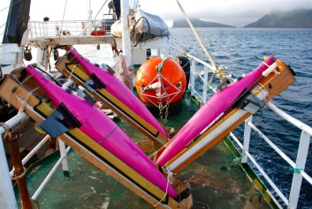

**Ved hjelp av disse havgående robotene – såkalte Seagliders, utviklet ved University of Washington – har forskerne hentet inn en rekke måledata.**

**Bestanden av kolmule vokste sterkt fra og med 1996. I løpet av noen år ble dette fisket det største i hele Nord-Atlanteren. I 2004 var den norske fangsten av kolmule på nesten en million tonn. Men de siste fire årene har fangstene igjen falt dramatisk. Dette stemmer godt med hva vi kunne forvente, sier Hjálmar Hátun, leder for forskningsprosjektet Decadal variability in the North Atlantic Ocean/Nordic Seas (DECADAL).**



**Hjálmar Hátun har ledet det NORKLIMA-finansierte prosjektet DECADAL.**

**Hátun vil ikke utelukke at den plutselige nedgangen i kolmulebestanden delvis skyldes et for effektivt fiske. Han ser likevel en klar sammenheng mellom bestanden av den viktige fisken og naturlige klimaendringer i havet. Hátun mener at forskerne snart vil kunne gi gode varsler om den framtidige bestandsutviklingen for kolmule og muligens også for makrell.**

**Den subpolare gyre**

**Hátun og kollegene hans har studert variasjoner i Den subpolare gyre. Den subpolare gyre er en stor, kald og relativt fersk vannmasse, som roterer mot klokka i havet sør for Grønland og Island, hovedsaklig drevet av vind og varmetap fra hav til atmosfære. Det er 11 slike store sirkulasjonssystemer i verdenshavene.**

**Da vi begynte dette prosjektet, visste vi allerede at sirkulasjonen i Den subpolare gyre i overraskende sterk grad påvirker temperatur og saltinnhold i vannmassene som strømmer fra Atlanterhavet og opp i Norskehavet. Det vi ville finne ut av var hva som styrer gyren, hvordan den påvirker livet i havet og om vi kan forutsi gyrens utvikling, forteller Hátun.**

**Kan forutsi utviklingen i havmiljøet**

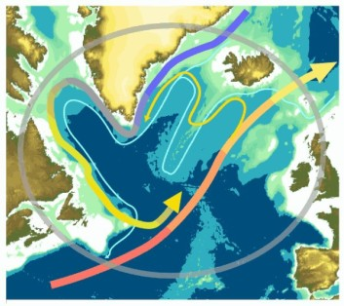

**Den subpolare gyre er en havstrøm som i realiteten er satt sammen av fire andre havstrømmer: Øst-Grønland-strømmen (sørgående og kald), Vest-Grønland-strømmen, Labrador-strømmen og Den nordatlantiske strøm (en nordgående gren av Golfstrømmen). (Illustrasjon: National Oceanography Centre)**

**Flere forskere har tidligere studert den nordgående transporten av vannmasser i det som populært kalles Golfstrømmen. Denne er som kjent viktig for klimaet både på land og i havet i Nord-Europa. «Den norske skolen» på området har vært å tillegge vinden størst betydning.**

**Vinden spiller avgjort en rolle. Men vår forskning konkluderer med at varmetap fra havet og dermed nedkjølt vann som synker ned i dyphavet, er en viktig motor i denne vannbevegelsen nordover mot Norskehavet, forteller Hátun.**

**Gjennom å kjøre store datamodeller har forskerne i DECADAL også funnet ut at når det skjer atmosfæriske endringer som påvirker Den subpolare gyre, for eksempel endringer så langt vekk som værfenomenet El Niño i Stillehavet, så vil det ta 1–2 år før gyren endres. Noe som igjen vil påvirke havmiljøet i Norskehavet og Grønlandshavet. Etter 3–4 år påvirker endringene Barentshavet og Arktis. Det er dette som får forskerne til å mene at de snart skal kunne forutsi utviklingen i havmiljøet på et par års sikt.**

**Naturlige klimaendringer**

**Forskerne vet nå at i perioder med stort varmetap fra Irmingerhavet (sørvest for Island) og Labradorhavet (utenfor Canada) så vokser Den subpolare gyre. Når gyren vokser seg sterkere, føres det mer kaldt vann med Golfstrømmen og opp i Norskehavet.**

**Og omvendt: Når varmetapet i Nordvest-Atlanteren er mindre, så svekkes gyren og havvannet i våre farvann blir varmere. Hátun er klar på at utviklingen i Den subpolare gyre dreier seg om naturlige klimaendringer som sannsynligvis alltid har vært der.**

**Mer plankton, fisk og sjøfugl**

**I ulike kilder helt tilbake til 1700-tallet finner forskerne informasjon om svingninger iblant annet færøysk hvalfangst som de mener skyldes endringer i gyren. De numeriske dataene forskerne har begynner i 1960. Disse forteller oss at gyren var veldig svak (varmt hav) på 1960-tallet, for så å følge en økende trend (kaldere hav) helt fram til 1990-tallet. Første halvdel av 1990-tallet var gyren på et historisk kraftig nivå. Norskehavet var kaldt. Siste del av 1990-tallet ble gyren betraktelig svekket. Det gjorde Norskehavet varmere. Slik fikk vi mer planteplankton og flere varmekjære arter av dyreplankton i havet, sier Hátun. Det førte igjen til at bestanden av kolmule vokste voldsomt og ble det største fiskeriet i hele Nord-Atlanteren. Flere torskebestander flyttet nordover og sildebestanden økte og flyttet i større grad ut i Norskehavet.**

**I nordlige havområder er det observert langt flere varmekjære fiskearter de siste ti årene. Også flere sjøfuglbestander og mengden grindhval rundt Færøyene blir påvirket av endringer som dette. De siste 4–5 årene har Den subpolare gyre igjen bygd seg opp en del, men ikke til tidligere høyder.**

**Plutselige endringer**

**Nå vet vi at endringer i Den subpolare gyre kan skje veldig brått. Vi vet også at slike bråe endringer får store konsekvenser for livet i havet. Det kan igjen få stor betydning for økonomien i fiskerinæringen, sier Hjálmar Hátun, som til daglig jobber ved Færøyenes Havforskingsinstitutt.**